
课 程 实 验 报 告

课程名称：操作系统原理

院 系 ：计算机科学与技术
专业班级 ： CS1409
学 号 ： U2014414795
姓 名 ： 王卓焱
指导教师 ：

2016 年 12 月 14 日

目 录
实验一.进程控制 1
1. 实验目的 1
2. 实验内容 1
3.实验步骤和结果 1
4.实验总结和体会 1
实验二.线程同步与通信 2
1. 实验目的 1
2. 实验内容 1
3.实验步骤和结果 1
4.实验总结和体会 1
实验三.共享内存与进程同步 3
1. 实验目的 1
2. 实验内容 1
3.实验步骤和结果 1
4.实验总结和体会 1
实验四.Linux文件目录 4
1. 实验目的 1
2. 实验内容 1
3.实验步骤和结果 1
4.实验总结和体会 1

实验一. 进程控制
- 实验目的
1、加深对进程的理解,进一步认识并发执行的实质；
2、分析进程争用资源现象,学习解决进程互斥的方法；
3、掌握Linux进程基本控制；
4、掌握Linux系统中的软中断和管道通信。
- 实验内容
编写程序，演示多进程并发执行和进程软中断、管道通信。
父进程使用系统调用pipe( )建立一个管道,然后使用系统调用fork()创建两个子进程，子进程1和子进程2；
子进程1每隔1秒通过管道向子进程2发送数据:
I send you x times. (x初值为1，每次发送后做加一操作）
子进程2从管道读出信息，并显示在屏幕上。
父进程用系统调用signal()捕捉来自键盘的中断信号（即按Ctrl+C键）；当捕捉到中断信号后，父进程用系统调用Kill()向两个子进程发出信号，子进程捕捉到信号后分别输出下列信息后终止：
Child Process l is Killed by Parent!
Child Process 2 is Killed by Parent!
父进程等待两个子进程终止后，释放管道并输出如下的信息后终止
Parent Process is Killed!

3.实验步骤和结果
实验步骤或算法流程，每步的实验结果图，要求条理清晰
- 预备知识
  - Linux进程控制函数——进程创建
pid=fork();
创建一个子进程，被创建的子进程是父进程的进程映像的一个副本 (除proc结构外) 。
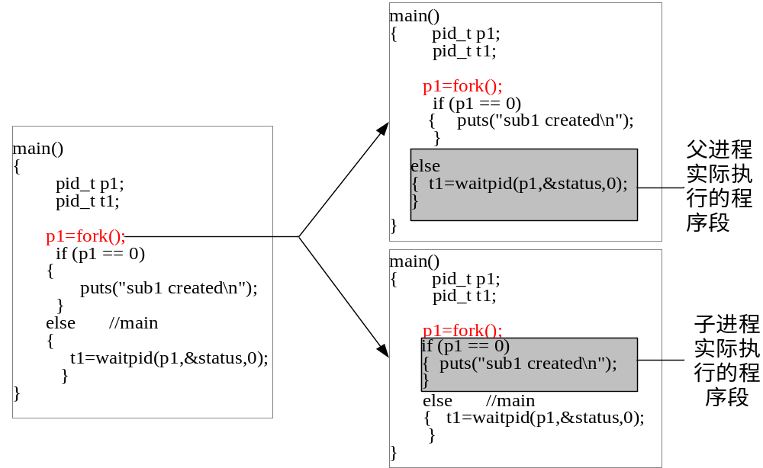
  - Linux控制函数—进程退出
正常退出：在main()函数中执行return、调用exit()函数或_exit()函数
异常退出：调用abort()函数、进程收到信号而终止
区别
exit是一个函数，有参数，把控制权交给系统
return是函数执行完后的返回，将控制权交给调用函数
exit是正常终止进程，abort是异常终止
exit中参数为0代表进程正常终止，为其他值表示程序执行过程中有错误发生
exit()在头文件stdlib.h中声明，先执行清除操作，再将控制权返回给内核
_exit()在头文件unistd.h中声明，执行后立即返回给内核
  - Linux控制函数—等待进程终止
wait(); waitpid();
① wait() 语法格式： pid=wait(stat_addr);
wait()函数使父进程暂停执行，直到它的一个子进程结束为止，该函数的返回值是终止运行的子进程的PID。参数status所指向的变量存放子进程的退出码，即从子进程的main函数返回的值或子进程中exit()函数的参数。如果status不是一个空指针，状态信息将被写入它指向的变量。
② waitpid() 语法格式：waitpid(pid_t pid,int * status,int options)
用来等待子进程的结束，但它用于等待某个特定进程结束。
参数pid指明要等待的子进程的PID，参数status的含义与wait()函数中的status相同。
  - 进程的软中断通信
即信号机制，提供一种简单的处理异步事件的方法，在一个或多个进程之间传递异步信号
1) SIGHUP 2) SIGINT 3) SIGQUIT
4) SIGILL 5) SIGTRAP 6) SIGABRT
7) SIGBUS 8) SIGFPE 9) SIGKILL
10) SIGUSR1 11) SIGSEGV 12) SIGUSR2
13) SIGPIPE 14) SIGALRM 15) SIGTERM
16) SIGSTKFLT 17) SIGCHLD 18) SIGCONT
19) SIGSTOP
20) SIGTSTP 21) SIGTTIN 22) SIGTTOU
23) SIGURG 24) SIGXCPU 25) SIGXFSZ
26) SIGVTALRM 27) SIGPROF 28) SIGWINCH
29) SIGIO 30) SIGPWR 31) SIGSYS
当某个信号出现时，系统有三种处理方式：
忽略信号：大多数信号使用，但SIGKIL和SIGSTOP不能被忽略
捕捉信号：通知内核在某种信号发生时，调用一个用户函数
执行系统默认动作：异常终止(abort)、退出(exit)、忽略(ignore)、停止(stop)或继续(continue)
功能
发送信号：发送进程把信号送到指定进程信号域的某一位上，如目标进程正在一个可被中断的优先级上睡眠，核心便将其唤醒
预置对信号的处理方式：进程处于核心态时，即使受到软中断也不予理睬；只有当它返回到用户态后，才处理软中断信号
收受信号的进程按事先规定完成对相应事件的处理
  - 进程的软中断通信——函数的使用
向一个进程或一组进程发送一个信号：int kill(pid, sig)
pid>0时，核心将信号发送给进程pid
pid<0时，核心将信号发送给与发送进程同组的所有进程
pid=-1时，核心将信号发送给所有用户标识符真正等于发送进程的有效用户标识号的进程

预置信号接收后的处理方式：signal(sig, function)
function=1时，屏蔽该类信号
function=0时，收到sig信号后终止自己
function为非0、非1类整数时，执行用户设置的软中断处理程序
  - Linux进程间通信—管道和有名管道
管道用于具有亲缘关系进程间的通信
管道是半双工的，数据只能单向流动（双方通信需建立两个管道）
管道只能用于父子进程或兄弟进程之间
管道对于管道两端的进程而言就是一个文件，并单独构成一种文件系统，存在于内存中
写管道的内容添加在管道缓冲区的末尾，读管道则从缓冲区头部读出
有名管道在普通管道具备功能基础上，通过给管道命名的方法变成管道文件，允许无亲缘关系进程间通过访问管道文件进行通信
  - 管道通信的使用—无名管道的使用
int pipefd[2]; int pipe(pipefd); /*创建无名管道*/
pipefd[0]只能用于读; pipe[1]只能用于写
将数据写入管道：write()
管道长度受到限制，管道满时写入操作将被阻塞，直到管道中的数据被读取
fcntl()可将管道设置为非阻塞模式
从管道读取数据：read()
当数据被读取后，数据将自动被管道清除
不能由一个进程向多个进程同时传递同一个数据
fcntl()可将管道读模式设置为非阻塞模式
关闭管道：close()
关闭读端口时，在管道上进行写操作的进程将收到SIGPIPE信号
关闭写端口时，进行读操作的read()函数将返回0
  - 管道通信的使用—命名管道的创建与读写
创建命名管道：
int mknod(const char *path, mode_t mod, dev_t dev)；
int mkfifo(const char *path, mode_t mode)；

命名管道必须先调用open()将其打开
同时用读写方式(O_RDWR)打开时，一定不会导致阻塞
以只读方式(O_RDONLY)打开时，调用open()函数的进程将会被阻塞直到有写方打开管道
以写方式(O_WRONLY)打开时，阻塞直到有读方打开管道
- 实验思路
本实验是对管道操作、软操作和信号灯的综合操作实验，要求各部分之间协调配合工作，从而实现子进程之间的管道通信操作。
其中子进程的任务分配如下：
子进程一：
完成计数100的操作并且将信息输入到管道中。
子进程二：
通过管道接受数字并且将数字打印到屏幕上。
结束子进程采用信号传递加函数调用的方式来实现
- 程序结构提示
本实验程序主体为一个main函数，在里边通过fork函数创建子进程进行操作，具体框架图如下:
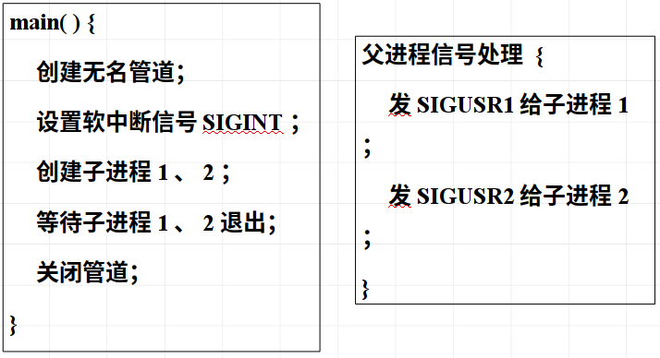对应具体的两个子进程，有如下图 操作：
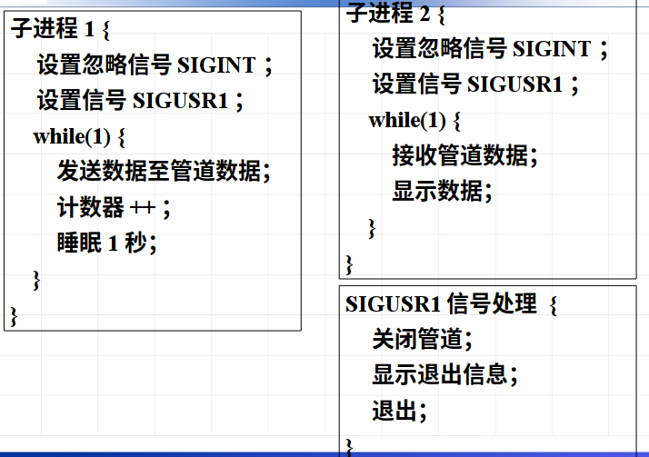
其中退出通过一个子函数的调用来实现，在检测到两个子继承都完成后，调用子函数，子函数的功能是分别在调用两个子函数，分别实现进程A和进程B的结束，在进程A和进程B都结束后，将主函数结束即可；其中主函数和子函数之间的通信是通过信号量来进行传递的。
- 实验步骤

- 实验结果展示
在编写完成实验程序后，使用下列命令进行编译生成一个叫做lab1的可执行文件：
然后直接执行lab1文件如下图
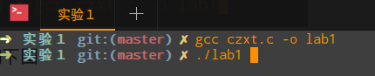
即可验证实验结果：
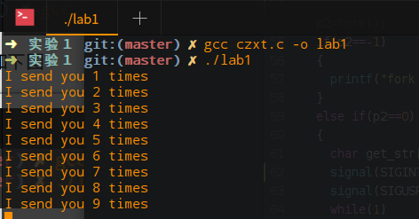
然后再输入ctrl+c的命令即可将程序终止：
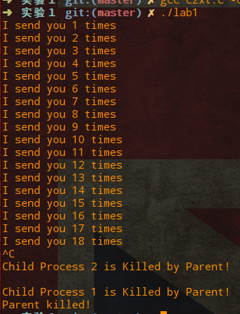
运行时候，每隔一秒子进程2读出一条信息；收到结束指令时候，子程序分别被父进程结束，然后父进程也结束。至此，实验功能测试完成，实验成功结束。

4.实验总结和体会
实验过程中遇到问题以及解决的方法和实验的收获

实验二. 线程同步与通信
- 实验目的
1、掌握Linux下线程的概念；
2、了解Linux线程同步与通信的主要机制；
3、通过信号灯操作实现线程间的同步与互斥。
- 实验内容
通过Linux多线程与信号灯机制，设计并实现计算机线程与I/O线程共享缓冲区的同步与通信。
程序要求:两个线程,共享公共变量a
线程1负责计算(1到100的累加，每次加一个数)
线程2负责打印（输出累加的中间结果)
- 实验步骤和结果//
- 预备知识
a)、Linux下的信号灯及其P、V操作
在Linux中信号灯是一个数据集合，可以单独使用这一集合的每个元素。
有关的系统调用命令：
1）semget：返回一个被内核指定的整型的信号灯索引。
2）semop：执行对信号灯集的操作
3）semctl：执行对信号灯集的控制操作。
b)、 信号量的创建:
使用系统调用semget()创建一个新的信号量集，或者存取一个已经存在的信 号量集.
原型：int semget(key_t key,int nsems,int semflg);
返回值：如果成功，则返回信号量集的IPC标识符。如果失败，则返回-1.
semflg:IPC_CREAT | 0666
nsems:信号灯的个数
c)、信号量的操作: 系统调用semop();
调用原型：int semop(int semid,struct sembuf *sops,unsigned nsops);
返回值：0，如果成功。-1，如果失敗
struct sembuf{
ushort sem_num;/*semaphore index in array*/
short sem_op;/*semaphore operation*/
short sem_flg;/*operation flags*/
}
sem_num 将要处理的信号量的下标。
sem_op 要执行的操作。
sem_flg 操作标志,IPC_NOWAIT
d)、信号量的赋值:系统调用semctl()
原型：int semctl(int semid,int semnum,int cmd,union semun arg);
返回值：如果成功，则为一个正数。
参数cmd中可以使用的命令如下：
·IPC_RMID将信号量集从内存中删除。
·SETALL设置信号量集中的所有的信号量的值。
·SETVAL设置信号量集中的一个单独的信号量的值。
arg.val=1;
semctl(semid,1,SETVAL,arg)
e)、线程
1) 线程创建
pthread_create(pthread_t *thread, pthread_attr_t *attr,
void *(*start_routine)(void *),void *arg);
2) pthread_join(pthread_t th, void **thread_retrun);
作用：挂起当前线程直到由参数th指定的线程被终止为止。
- 实验思路
本实验

实验步骤或算法流程，每步的实验结果图，要求条理清晰

4.实验总结和体会
实验过程中遇到问题以及解决的方法和实验的收获

实验三. 共享内存与进程同步
- 实验目的
1、掌握Linux下共享内存的概念与使用方法；
2、掌握环形缓冲的结构与使用方法；
2、掌握Linux下进程同步与通信的主要机制。
- 实验内容
利用多个共享内存（有限空间）构成的环形缓冲，将源文件复制到目标文件，实现两个进程的誊抄。

3.实验步骤和结果
实验步骤或算法流程，每步的实验结果图，要求条理清晰

4.实验总结和体会
实验过程中遇到问题以及解决的方法和实验的收获

实验四. Linux文件目录
- 实验目的
1、了解Linux文件系统与目录操作；
2、了解Linux文件系统目录结构；
3、掌握文件和目录的程序设计方法。
- 实验内容
编程实现目录查询功能：
功能类似ls -lR；
查询指定目录下的文件及子目录信息；
显示文件的类型、大小、时间等信息；
递归显示子目录中的所有文件信息。

3.实验步骤和结果
实验步骤或算法流程，每步的实验结果图，要求条理清晰

4.实验总结和体会
实验过程中遇到问题以及解决的方法和实验的收获

